A CAS-partnerek áttekintése
Akkus partnerség CAS

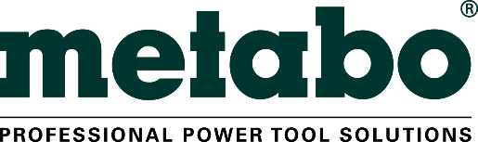

A Metabo cégről
A Metabowerke GmbH egy nagy hagyományokkal bíró németországi, nürtingeni székhelyű cég, amely professzionális felhasználók számára készít elektromos szerszámokat. A Metabo márkanév alatt a teljes termékválasztékot kínáló cég elsősorban fémmegmunkálásnál, fémiparban, építkezéseknél és felújításoknál használatos készülékeket és tartozékokat gyárt. A vezetékes elektromos szerszámok és a sűrített levegővel működő gépek mellett a Metabo teljes körű szortimentet kínál akkus készülékekből a vezeték nélküli építkezésekhez, és az akkus gépek szegmensében a LiHD technológiával vezető cégnek számít. A Metabo elképzelése a kábelmentes építkezésről valósággá vált. A teljes termékszortimentet kínáló gyártó Metabo márkanév alatt gépeket és tartozékokat kínál minden szokásos alkalmazásra, de a speciális követelményeket is kielégíti kompetens termékeivel és rendszermegoldásaival. Az 1924-ben Nürtingenben alapított cég napjainkra már egy közepes nagyságú vállalkozássá nőtte ki magát, amely a Nürtingenben lévő székhelye mellett a kínai Shanghaiban is gyártja termékeit. 25 saját értékesítési leányvállalat és több mint 100 importőr biztosítja a nemzetközi piaci jelenlétet. A 2017-ben 467 millió Eurós árbevételt realizált cégnek világszerte 1.900 munkatársa van. A Metabo-ról és termékeiről az alábbi internetes elérhetőségen tudhat meg többet: www.metabo.com

A ROTHENBERGER Werkzeuge GmbH világszinten vezető cégnek számít a csőszerelési szerszámok és gépek gyártása területén. Teljes körű termékkínálatában több mint 6.000 terméket kínál a szakembereknek a szaniter, fűtés, hűtés és klímatechnika, gáz,- és környezetvédelmi technológiák területén. A ROTHENBERGER céget kereskedőházként alapították 1949-ben Frankfurt am Main-ban. Ma a cégnek 32 országban van leányvállalata és értékesítési partnerekből felépült hálózatával nemzetközi szinten képviselteti magát. A német társaságok székhelye a Hessen tartományban található Kelkheimben van és az 1.800 munkatárssal rendelkező ROTHENBERGER AG-hez tartoznak. A cég 2017-ben 400 millió Eurós árbevételt ért el. A ROTHENBERGER-ről és termékeiről az alábbi internetes elérhetőségen tudhat meg többet: www.rothenberger.com

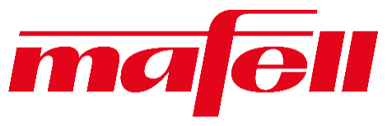
A kézi famegmunkáláshoz elektromos szerszámokat gyártó céget gépgyárként alapították 1899-ben Suttgart-Fellbachban. Célcsoportjai közé tartoznak az ácsok, asztalosok és az ehhez kapcsolódó szakágak, mint amilyenek a szerkezetépítők, az álmennyezet és a gipszkarton szerelők, a gipszmunkások. 1935-től a MAFELL AG családi tulajdonban van, a székhelye pedig Oberndorf am Neckar-ban található és a gyártás is csak itt folyik. A fröccsöntvénytől a nagy teljesítményű motorig, a szerkezettől az összeszerelésig garantált a MAFELL minőség „Made in Germany“ minőségi védjeggyel ellátva. A sváb gépgyártó specialista nemzetközi értékesítő hálózattal rendelkezik, amelynek súlyponti részét Európa jelenti. A cég 310 munkatársa a 2016-os üzleti évben 46 millió Eurós árbevételt realizált. A MAFELL cégről és termékeiről az alábbi internetes elérhetőségen tudhat meg többet: www.mafell.de

A Collomix GmbH 1974-től a vezető gyártónak számít az építkezéseken és a festékgyártó iparban használt keverőszerszámok és gépek területén. A tulajdonos által irányított vállalat „buildTEC“ nevű üzletága a cég székhelyén, a Felső-Bajorországban található Gaimersheim-ben fejleszti és gyártja a kézi keverőszárakat és keverőgépeket. A „colorTEC“ elnevezésű üzletág készíti a technológiai szempontból vezető és kiváló minőségű színező,- és keverőgépeket a nemzetközi festék,- és vakolatgyártók számára. A Collomix részben saját értékesítési struktúra segítségével árusítja termékeit világszerte több mint 45 országban és az export aránya pedig eléri az 53%-ot. A cég 110 munkatársa 2017-ben 27 millió Eurós gazdasági eredményt ért el. A Collomix cégről és termékeiről többet az alábbi internetes elérhetőségen tudhat meg: www.collomix.de
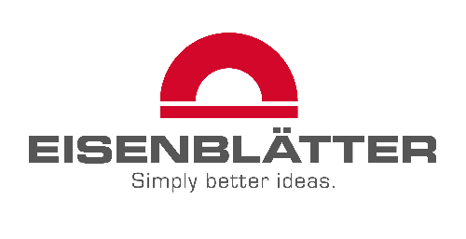
Az Eisenblätter GmbH csiszolószerszámokat készít a fémiparral, fémmegmunkálással, acélszerkezetek építésével és berendezésgyártással foglalkozó, vagy hajógyárakban dolgozó szakemberek számára. A tulajdonos által irányított családi vállalkozás 60 munkatársa mindenekelőtt sarokcsiszolók, hosszcsiszolók és szalagcsiszolók fejlesztésén dolgozik. A Felső-Bajorországban található Geretsried-ben, a cég székhelyén folyik a gyártás, ahol az Eisenblätter vállalatot 1972-ben alapították. A fémmegmunkáló szerszámokat gyártó specialista a robosztus és nagy teljesítményű gépeinek köszönhetően a 2017-es üzleti évben 14 millió Eurós árbevételt ért el. Német és nemzetközi partnerek széles hálózata segítette ebben a céget. Az Eisenblätter vállalatról és termékeiről többet az alábbi internetes elérhetőségen tudhat meg: www.eisenblaetter.de

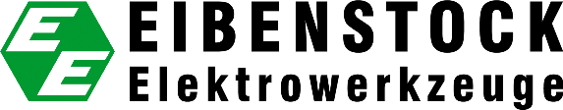

Az Elektrowerkzeuge GmbH Eibenstock egy nagy hagyományokkal bíró cég, amely professzionális szakemberek széles köre számára gyárt szerszámokat: festőktől a gipszdísz készítőkön, a villany,- és víz,- és gázszerelőkön át a magas,- és mélyépítésben dolgozó professzionális felhasználókig. Az 1919-ben Lipcsében alapított cégnek több évtizedes tapasztalata van az ipar és a kézműipar számára kifejlesztett és gyártott elektromos szerszámok fejlesztésének és gyártásának területén „Made in Germany“ minőségi védjeggyel ellátva. Az Eibenstock cég székhelye és gyártása ma a szász érchegységben van a cégnévvel megegyező nevű településen. Itt 250 ember dolgozik a vállalatnál. Mivel a szerszámgyártó cég termékeinek több mint 90%-át maga gyártja, ezért gyorsan és rugalmasan tud az új fejlesztésekre reagálni. Az Eibenstock több mint 70 országba exportálja termékeit és tagja az Európai Elektromos Szerszámgyártók Szövetségének (European Powertool Association - EPTA) és az Elektrotechnikai, Elektronikai Ipari Központi Szövetségnek (Zentralverband der Elektrotechnik- und Elektronikindustrie e.V. - ZVEI). Az Eibenstock vállalatról és termékeiről többet az alábbi internetes elérhetőségen tudhat meg: www.eibenstock.com

A Starmix egy porszívókat gyártó cég, az ELECTROSTAR GmbH termékmárkája, aminek székhelye a Baden-Württembergben található Reichenbach an der Fils-ben van. A vállalatot 1921-ben alapították porszívók és fúvóberendezések gyártására szakosodott üzemként („Elektrotechnische Spezialfabrik für Staubsauger und Gebläse“). Ma az Algo-Gruppe nevű családi vállalkozáshoz tartozik. A cég már a kezdetektől az iparban, a kisiparban és a magán háztartásokban használatos nagy teljesítményű porszívók gyártására koncentrál. Az ELECTROSTAR a meleg levegős kézszárító feltalálójaként úttörőnek számít a higiénikus kézszárítás gazdaságos rendszereinek kifejlesztésében, és világszerte az egyik legfontosabb gyártóként tartják számon. A 2017-es üzleti évben a cég 140 munkatársa 34 millió Eurós árbevételt termelt. Az export aránya 48 %. A Starmix cégről és termékeiről az alábbi internetes elérhetőségen tudhat meg többet: www.starmix.de

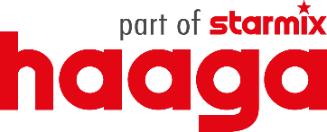
A Haaga Kehrsysteme GmbH egy seprőgépek gyártására szakosodott cég, amelynek székhelye Kirchheim unter Teck-ben van. Hermann Haaga alapította a vállalatot 1969-ben mint idomokat gyártó és műanyag feldolgozó üzemet. Egy évvel később a vállalat a kézi seprőgépek gyártására szakosodott. A söpréstechnikában mérföldkőnek számított a Haaga által 1974-ben kifejlesztett forgó tárcsás seprő elve. A Haaga a mai napig teljesen a seprőgépek rendszerének fejlesztésére és gyártására koncentrál. 2011 óta a közepes méretű vállalkozás az Algo-Gruppe nevű családi tulajdonban álló cég tulajdona. A cég 35 munkatársa a 2017-es üzleti évben 6,3 millió Eurós árbevételt termelt. A Haaga több mint 50 országba exportálja seprőgépeit. A Haaga cégről és termékeiről az alábbi internetes elérhetőségen tudhat meg többet: www.haaga-gmbh.de

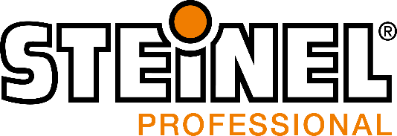

1959-es alapítása óta a STEINEL GmbH következetesen fejlődött és az egykori úttörőből mára már technológiai és innovációs szempontból is vezető céggé vált a szenzoros fényvezérlés valamint a hőlégfúvók és a forrólevegős ragasztópisztolyok piaci szegmenseiben. A cég Németországban, Csehországban és Svájcban lévő fejlesztési központjaiban olyan termékek kifejlesztése folyik, amelyeket a német határokon túl is nagyra értékelnek az innovatív és intelligens technológiájuk miatt. A termelés kizárólag a cég saját gyáraiban folyik Németországban, Svájcban, Romániában és Moldáv Köztársaságban. A STEINEL és a STEINEL PROFESSIONAL márkanév alatt magán és professzionális felhasználók számára kínálnak termékeket és komplex megoldásokat. A STEINEL PROFESSIONAL termékei között a professzionális felhasználók a céljaiknak megfelelő, intelligens és jól átgondolt termékrendszereket találhatnak. Hat saját értékesítési leányvállalata van a cégnek Angliában, Franciaországban, Olaszországban, Ausztriában, Romániában és az USA-ban. Ezen kívül önálló disztribútorok széles hálózatával segíti a STEINEL értékesítési tevékenységét több mint 70 országban. Évente több mint egy millió hőlégfúvó berendezést és forrólevegős ragasztópisztolyt adnak el. A STEINEL cégről és termékeiről az alábbi internetes elérhetőségen tudhat meg többet: www.steinel-professional.de

